西山卫健信息
第69期

区卫生健康局办公室 2020年4月26日

西山区第32个爱国卫生月现场专题活动
圆满完成
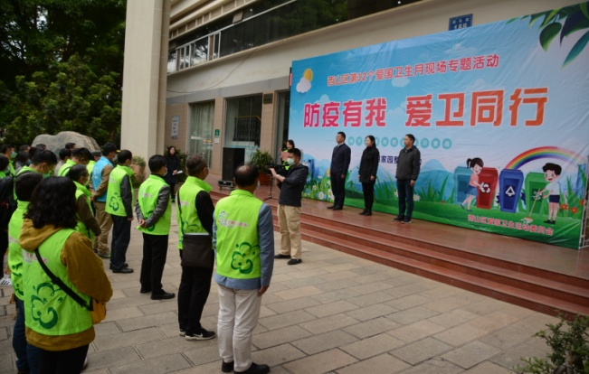
2020年4月是全国第32个爱国卫生月，今年的宣传主题是：“防疫有我 爱卫同行”“向不文明的饮食陋习宣战”“文明家园整洁行动”。新冠肺炎疫情发生后，习近平总书记多次强调要坚持开展爱国卫生运动，推进城乡环境整治，完善公共卫生设施，提倡文明健康、绿色环保的生活方式。为深入贯彻落实习近平总书记系列重要讲话精神，以及省、市、区各级政府应对新冠肺炎疫情防控重要会议精神，结合我区创建全国文明城市新的工作部署，在当前“一手抓疫情防控、一手抓复工复产”的形势下，我区大力开展爱国卫生运动，强化预防优先，打造健康环境，为全面打赢新冠肺炎疫情阻击战奠定坚实基础。
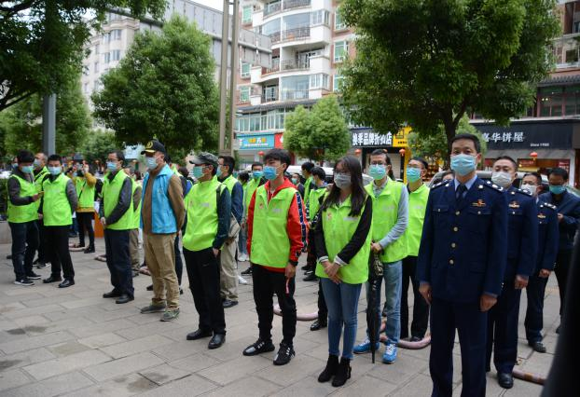
4月24日，在西山区文化馆前开展西山区第32个全国爱国卫生月活动，目的在于按照中央、省、市、区疫情防控工作要求，联合各级各部门力量，动员广大居民群众积极参与到爱国卫生运动中来，倡导健康文明的生活方式，营造全民抗疫、全民创文的浓厚氛围，推动新冠肺炎疫情防控和创建文明城市双赢双胜利。
活动开始由区文明办志愿者宣读倡议书，倡议大家：大力开展环境卫生清洁行动。积极开展春季灭鼠灭蝇活动。摒弃陋习，预防疾病。倡导垃圾分类，不乱扔垃圾，使用卫生厕所。全民动手共创未来。随后西山区爱卫会副主任、区人民政府副区长陈晓同志致辞宣布爱国卫生月活动开始，爱国卫生月活动是我区创建文明城市的一个重要推手，全区动员,全民参与,责任重大,我们要严格按照区委区政府的部署,大力弘扬求真务实的精神,真正把思想和行动统一到区委、区政府的安排部署上来,统一到本次活动的总体要求上来,坚定信心,开拓创新,扎实工作,迎难而上,为推进我区创建全国文明城市做出更大的贡献。最后参加活动的志愿者们按照分组，由西苑街道、社区相关工作人员引领，到各自负责点位开展爱国卫生运动。
编（校）稿：杨春梅 审稿：宁跃猛

